**INFORMACE KE ŠKOLE V PŘÍRODĚ 7. A**

**Termín: 29.5. – 2.6.2023 (pondělí – pátek)**

**Místo:**horská chata Na Rozcestí, České Petrovice 161, Žamberk 564 01

[www.narozcesti.eu](http://www.narozcesti.eu)

**Odjezd:** 29.5.2023 v 8.30 hod. od zadního vchodu školy – **sraz 8-8.15 hod.**

**Příjezd:** 2.6.2023 kolem 12.00 hod. tamtéž

**CENA: ubytování + strava** 540,-Kč/dítě/noc – 4 x 540,-Kč = **2160,-Kč**

* 4 x denně strava + ovoce, zelenina, výběr ze dvou jídel k obědu, pitný režim po celý den
* stravování začíná v pondělí obědem a končí v pátek snídaní (možný oběd ve škole)

**Doprava: cca 600 - 700 Kč**

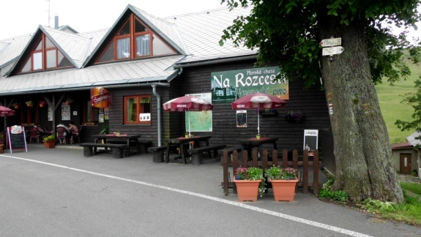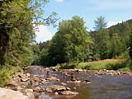

**S sebou: kartička pojišťovny +potvrzení o bezinfekčnosti (odevzdat u autobusu)**, přezůvky, domácí oblečení na chatu, hygienické potřeby, oblečení do teplého i chladnějšího počasí, oblečení na sport, nepromokavá bunda či pláštěnka, 2x obuv - na sport a do přírody, láhev na pití, baťůžek na výlety, sešity + psací potřeby, společenské hry, ping-pongové pálky, repelent, popř. krém na opalování, peníze (občerstvení na chatě)

**Záloha 1000,-Kč se bude posílat provozovateli objektu koncem dubna 2023. Konečné vyúčtování proběhne po návratu ze ŠvP.**